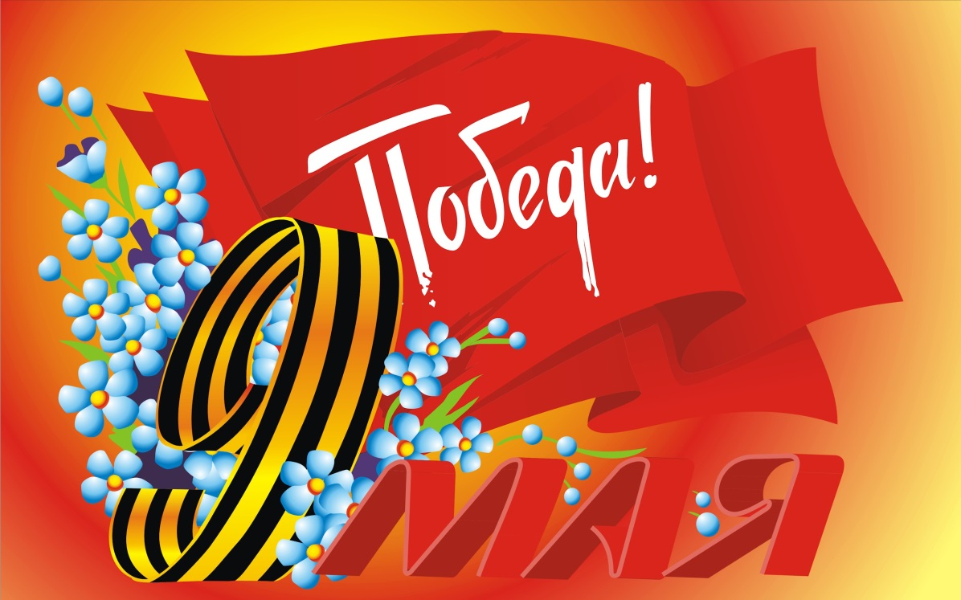

9 Мая- День Победы- святой для каждого из нас праздник и мы, обязаны передать память о Победе будущим поколениям.

В нашем **детском саду**  состоялось мероприятие, посвящённое празднованию Дня Победы. Предварительно с детьми в группах были произведены занятия, беседы о подвигах советских людей. Читали произведения о Великой Отечественной войне. Слушали песни на военную тематику. Рассматривание иллюстраций о событиях прошедшей войны. С детьми разучили стихотворение Андрея Усачёва «Что такое День Победы»!

Что такое День Победы?  
Это утренний парад:  
Едут танки и ракеты,  
Марширует строй солдат.  
Что такое День Победы?  
Это праздничный салют:  
Фейерверк взлетает в небо,  
Рассыпаясь там и тут.  
Что такое День Победы?  
Это песни за столом,  
Это речи и беседы,  
Это дедушкин альбом.  
Это фрукты и конфеты,  
Это запахи весны…  
Что такое День Победы –  
Это значит – нет войны.

С детьми изготовили  **поделки к празднику**. Голуби мира так мы назвали наше творчество.

